Załącznik nr 3
Szczegółowy opis zadania nr 3 – Dostawa pomocy dydaktycznych dla Szkoły Podstawowej nr 6 z Oddziałami Integracyjnymi im. Kornela Makuszyńskiego, ul. Żołnierzy 80p.p.4,
06-500 Mława

Lp. | Nazwa produktu | Ilość | Wymagania | Podglądowy wzór pomocy
I Pomoce do prowadzenia zajęć gimnastyki korekcyjnej dla dzieci z wadami postawy
1. | Pomoc do ćwiczeń równoważnych jak np. „skacząca planeta” | 2 szt. | Pomoc do wykonywania treningu równoważnego w formie okrągłej platformy  na kuli, z antypoślizgową powierzchnią  do stawania, średnica min. 35 cm |  | 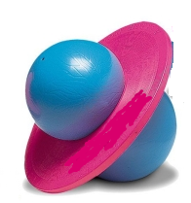
2. | Zestaw gimnastyczny | 1 szt. | Wieloelementowy zestaw do tworzenia różnych torów przeszkód i układów do ćwiczeń gimnastycznych. Zestaw musi zawierać:  • drążki gimnastyczne o dł. min. 70 cm – min. 8 szt.  • obręcze o śr min. 50 cm - min. 4 szt.  • łączniki – min. 4 szt.  • zaciski do mocowania – min. 30 szt.  • pachołki – min. 4 szt. w dwóch róznych kolorach |  | 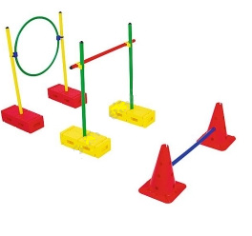
3. | Zestaw kolorowych woreczków | 1 szt. | Zestaw musi zawierać:  • min. 8 woreczków o wym. min. 10 x 10 cm  w min. 6 różnych kolorach |  | 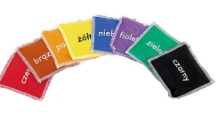
4. | Piłki sensoryczne | 2 szt. | Piłki do terapii i rehabilitacji z miękkiej gumy  z wypustkami na powierzchni, średnica min.  60 cm |  | 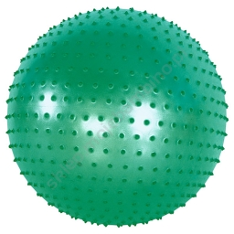
5. | Ślady z fakturą – stopy (zestaw) | 2 szt. | Kolorowe elementy w kształcie stóp, wykonane z gumy, o chropowatej powierzchni  o wymiarach min. 9 x 20 cm, zestaw musi zawierać min. 6 par stóp |  | 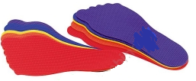
6. | Chusta kolorowa | 1 szt. | Okrągła kołowa chusta o średnicy min. 3,5 m, z uchwytami do trzymania (min. 8 uchwytów) |  | 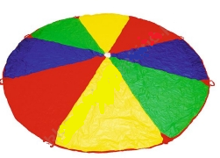
7. | Zestaw kamieni sensorycznych | 2 szt. | Zestaw kamieni do ćwiczeń równoważnych z tworzywa z wypustkami, min. 6 szt. w różnych kolorach o średnicy min. 15 cm |  | 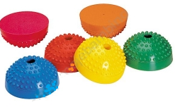
8. | Mata gimnastyczna – kształtki rehabilitacyjne | 4 szt. | Lekka, miękka mata do ćwiczeń złożona  z kilku części (min. 3 ), wymiary po rozłożeniu  min. 150 x 60 x 2 cm |  | 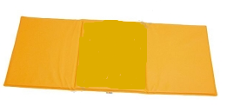
9. | Ringo | 10 szt. | Ringo wykonane z tworzywa sztucznego, matowego o średnicy min. 15 cm |  | 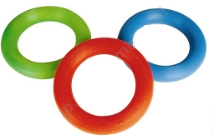
II Pomoce do prowadzenia zajęć rozwijających zainteresowania uczniów szczególnie uzdolnionych humanistyczne
1. | Gra logopedyczna jak np. Piramida logopedyczna L1 | 1 szt. | Piramida logopedyczna –której budowanie odbywa się na zasadzie gry w domino,  w efekcie rozwiązania wszystkich zadań otrzymuje się piramidę, piramida ma składać się z min. 30 zadań z materiałem ćwiczeniowym do utrwalania liter: ś - ć - ź – dź, pomoc musi zawierać min. 25 trójkątów | 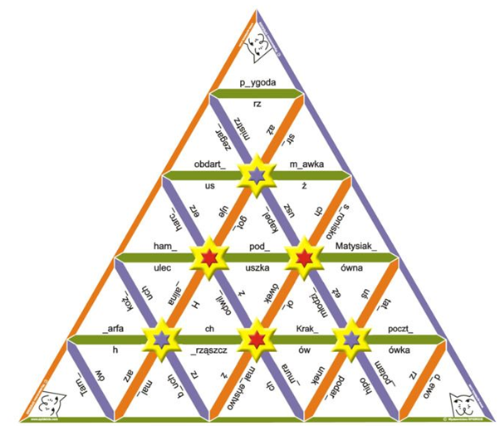
2. | Gra logopedyczna jak np. Piramida logopedyczna L2 | 1 szt. | Piramida logopedyczna –której budowanie odbywa się na zasadzie gry w domino, w efekcie rozwiązania wszystkich zadań otrzymuje się piramidę, piramida ma składać się z min. 30 zadań dostosowanych materiałem ćwiczeniowym do utrwalania liter: b - p , d - t , w – f, pomoc musi zawierać  min. 25 trójkątów
3. | Pomoc edukacyjna jak np. Encyklopedia dla malucha | 1 szt. | Pomoc zawierająca zagadki o przedmiotach i zjawiskach z codziennego życia człowieka, składająca się z min. 80 kart z zagadkami wierszowanymi, planszy do gry. | 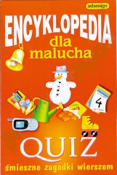
4. | Pomoc dla dzieci  z opóźnionym rozwojem mowy jak np. „Słowa i zdania”  1 szt. | 1 szt. | Pomoc składająca się z min. 22 kart i wzorów do budowy zdań o różnej długości, przy czym, każda karta podzielona na dwie części: pierwsza to rysunki przykładowych desygnatów należących do danej kategorii nadrzędnej, druga to miejsce, w którym dzieci samodzielnie mogą dorysować lub wkleić inne rysunki przedstawiające przedmioty z omawianej kategorii. | 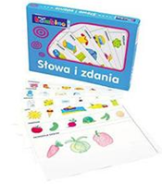
5. | Pomoc do poznawania i utrwalania części mowy z kategorii rzeczownik jak np.  „Co to? Kto to? Rzeczownik”  1 szt. | 1 szt. | Pomoc do poznawania i utrwalania umiejętności rozpoznawania części mowy, zawierająca ćwiczenia gdzie zadaniem dziecka jest zapełnienie planszy kartonikami z obrazkami pasującymi do danej kategorii rzeczownika. Pomoc musi składać się z min. 5 plansz, min. 30 kartoników z obrazkami oraz min. 5 kart pracy (do kserowania) | 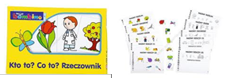
6. | Pomoc do poznawania i utrwalania części mowy z kategorii czasownik jak np. „Czasownik - Co robi? Co się z nim dzieje?”  1 szt. | 1 szt. | Pomoc przeznaczona dla dzieci w młodszym wieku szkolnym i starszych, u których należy wspomagać rozwój mowy, a także dla uczniów: z opóźnionym rozwojem mowy, z SLI (specyficznymi zaburzeniami rozwoju językowego szczególnie z deficytem gramatycznym), z afazją dziecięcą, z dysleksją, składająca się z min. 120 kartoników z obrazkami czynności, planszy czasu, min.2 plansz do ćw. odmiany czasownika przez osoby, min.5 kontrolnych kart pracy do kserowania | 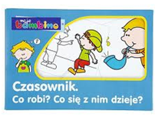
7. | Pomoc do poznawania i utrwalania części mowy z kategorii przymiotnik jak np. „Jaki? Przymiotnik” | 1 szt. | Pomoc składająca z trzech gier bazujących na określaniu cech przedmiotów/zjawisk. Na pomoc powinny złożyć się:  • min. 4 plansze kontrolne • 20 tafelków z rysunkami  • min. 20 kartoników z rysunkami  • min. 20 kart formatu do ćwiczeń określania rzeczownika  • plansza prezentującej stopniowanie przymiotnika | 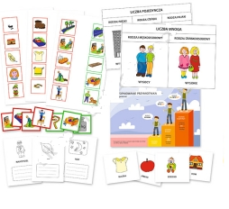
8. | Gry dydaktyczne jak np. „Ortografia i gramatyka dla smyka” | 1 komlet | Min. 4 gry dydaktyczne przeznaczone dla dzieci w I, II i III klasie szkoły podstawowej. | 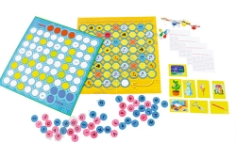
9. | Gra - narzędzia do tworzenia herbów | 1 szt. | Pomoc dydaktyczna składająca gotowych elementów: białych tarcz, arkuszy  z motywami do kopiowania, szablonów,  z których można stworzyć co najmniej 12 indywidualnych herbów. | 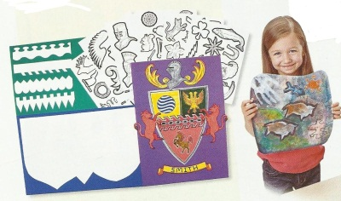
10. | Komplet wzorów  do powielania - liczby średniowieczne | 1 szt. | Komplet zawierający karty z wzorami średniowiecznych liter oraz typowych dla tego okresu motywów dekoracyjnych, zestaw musi zawierać min. 26 kart z literami A-Z do kopiowania. | 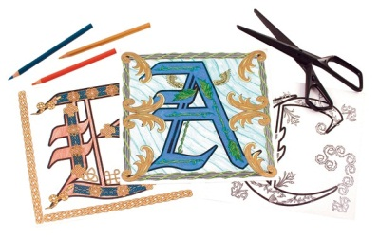
11. | Zestaw papieru  do kreatywnych manuskryptów | 2 szt. | Papier stylizowany na stare zwoje pergaminu, zestaw musi zawierać min. 30 arkuszy dwustronnie wybarwianych. | 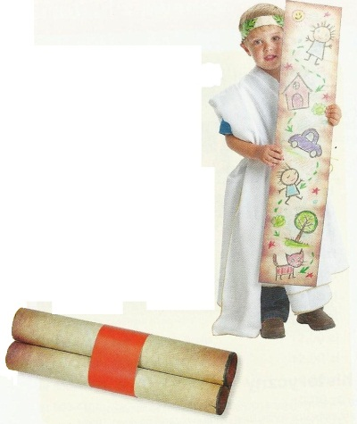
12. | Gra nawiązująca tematycznie do legend polskich | 1 szt. | Gra planszowa składająca się z planszy w kształcie mapy Polski, książeczki opisującej legendy, instrukcji. | 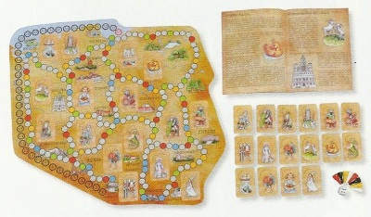
III Pomoce do prowadzenia zajęć rozwijających zainteresowania uczniów szczególnie uzdolnionych język angielski
1. | Plansza tematyczna z dniami tygodnia | 1 szt. | Plansza tematyczna wspomagająca zapamiętywanie słówek z języka angielskiego przedstawiająca dni tygodnia, minimalny wymiar planszy 40 x 50 cm | 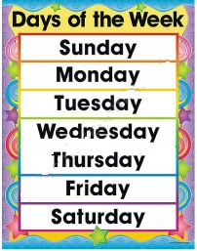
2. | Plansza tematyczna ułatwiająca zapamiętywanie słówek z nazwami miesięcy | 1 szt. | Plansza tematyczna wspomagająca zapamiętywanie słówek z języka angielskiego przedstawiająca nazwy miesięcy, minimalny wymiar planszy 40 x 50 cm
3. | Plansza tematyczna z liczbami | 1 szt. | Plansza tematyczna wspomagająca zapamiętywanie słówek z języka angielskiego przedstawiająca cyfry, minimalny wymiar planszy 40 x 50 cm | 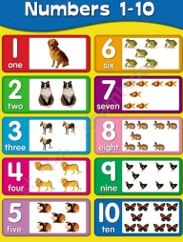
4. | Plansza tematyczna ułatwiająca zapamiętywanie słówek z alfabetem | 1 szt. | Plansza tematyczna wspomagająca zapamiętywanie słówek z języka angielskiego przedstawiająca litery alfabetu , minimalny wymiar planszy 40 x 50 cm | 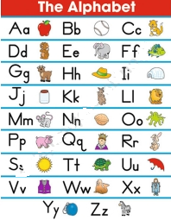
5. | Książka z bajką w języku angielskim jak np. „Angielski dla dzieci Kopciuszek, Cinderella” | 1 szt. | Bajki w j. angielskim adresowane do dzieci  w wieku 6-9 lat, książka z bajką, płyta CD  z nagraną bajką oraz ćwiczeniami  i łamigłówkami | 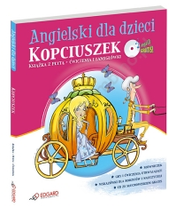
6. | Gra loteryjna jak np. Lotto dźwiękowe po angielsku – emocje | 4 szt. | Gra loteryjna polegająca dobieraniu wyrazu twarzy do usłyszanych emocji wyrażanych  w zdaniu w języku angielskim. Gra powinna zawierać:  - plansze przedstawiające emocje – min. 8 szt.  - płytę CD z nagranymi zdaniami | 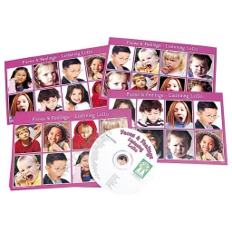
7. | Układanka edukacyjna  z czasownikami  w języku angielskim | 1 szt. | Układanka składająca się z kartoników  z fotografiami różnych czynności oraz kolorowych pasków z nazwą tych czynności - min. 200 szt. kartoników. | 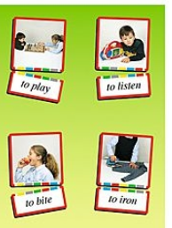
8. | Mata edukacyjna  z dniami tygodnia  w języku angielskim. | 2 szt. | Mata edukacyjna przedstawiająca nazwy dni tygodnia w języku angielskim, min. wymiary maty: 100 x 160 cm | 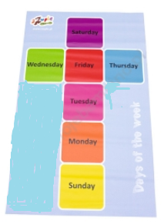
9. | Zeszyt ćwiczeń językowych jak np. Książeczka PUS „Happy English 1” | 1 szt. | Zestaw ćwiczeń językowych opracowany  dla dzieci uczących się co najmniej drugi rok języka angielskiego, który poszerza i uaktualnia znane konstrukcje gramatyczne i potoczne wyrażenia w konkretnych sytuacjach.  Ćwiczenia - zawartość min. 30 stron | 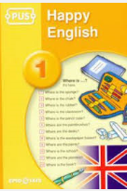
10. | Zestaw ćwiczeń językowych jak np. Książeczka PUS „Crazy English 2” | 1 szt. | Zestaw ćwiczeń językowych opracowany dla dzieci uczących się co najmniej drugi rok języka angielskiego, który poszerza i uaktualnia znane konstrukcje gramatyczne i potoczne wyrażenia w konkretnych sytuacjach.  Ćwiczenia - zawartość min. 30 stron | 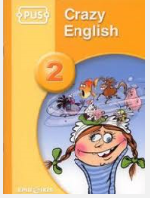
11. | Zestaw ćwiczeń językowych jak np. Książeczka PUS „Crazy English 1” | 1 szt. | zestaw ćwiczeń językowych dla dzieci uczących się co najmniej drugi rok języka angielskiego. Poszerza i uaktualnia znane konstrukcje gramatyczne i potoczne wyrażenia w konkretnych sytuacjach. Ćwiczeni powinny być ilustrowane i zawierać zadania językowe wymagające od ucznia rozważenia kliku możliwości.  Ćwiczenia - zawartość min. 30 stron | 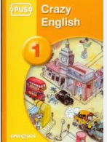
12. | Zestaw ćwiczeń językowych jak np. Książeczka PUS ”Happy English 2” | 1 szt. | Zestaw ćwiczeń językowych opracowany z myślą o dzieciach uczących się co najmniej drugi rok języka angielskiego. Poszerza i uaktualnia znane konstrukcje gramatyczne i potoczne wyrażenia w konkretnych sytuacjach.  Ćwiczenia - zawartość min. 30 stron | 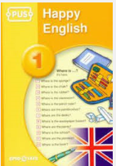
13. | Układanka do nauki budowania zdań  w języku angielskim. | 2 szt. | Układanka - pomoc do nauki języka angielskiego pozwalająca na wprowadzanie  i utrwalanie słownictwa, budowanie zdań, ćwiczenie płynności czytania i wprowadzanie zagadnień gramatycznych, składająca się z min. 240 elementów z wyrazami w języku angielskim, elementy układanki powinny być oznaczone różnymi kolorami w zależności od części mowy jaką prezentują. | 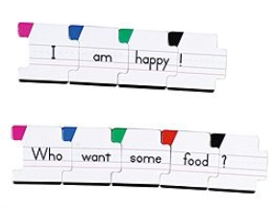
14. | Obrazkowa gra loteryjna | 2 szt. | Gra polegająca na odszukaniu na obrazkach jak największej ilości słów rozpoczynających się na daną literkę wylosowaną przez ruletkę przeznaczona dla 2 – 10 graczy w wieku od 8 lat.  Gra musi zawierać:  - co najmniej 3 plansze z obrazkami,  - koło do losowania literek,  - instrukcję. | 